# Manual de usuario Voluntariado Once - Coordinador

Índice

Manual de usuario Voluntariado Once 1

Coordinador 3

# Coordinador

El coordinador utilizará el escritorio corporativo ONCE, pero podrá ver la sincronía entre las solicitudes creadas, aceptadas o anuladas desde la app y esta aplicación.

Para ver los servicios que se gestionan por la App se ven en relación de servicios filtrando por origen de servicios y buscando App

Las acciones que se explican a realizar desde la app tendrán que ser completadas por el afiliado, ya que el coordinador tendrá únicamente su acceso desde el escritorio.

### Creación de solicitud de voluntariado

La creación se puede realizar de dos maneras:

1. Desde la pantalla de inicio en el botón “Nueva Solicitud”:

1. Desde la pantalla “Solicitudes” en el botón “Nueva Solicitud”

Accederemos a la pantalla de “Nueva Solicitud” en la que podemos elegir entre una amplia lista de servicios que se pueden solicitar:

Podemos ver la descripción de cada uno de los servicios al desplegar cada uno de ellos:

Una vez seleccionado el servicio que queremos solicitar podremos crear una nueva solicitud usando el botón “Solicitar”. Esto nos llevará a una pantalla donde podremos especificar el tipo de servicio, que puede ser “Puntual” o “Periódico”.

Dependiendo del tipo de servicio seleccionado, inicialmente se marcará como “Puntual” por defecto, y podrás completar todos los campos necesarios.

Desde EVO, sería equivalente a dar de alta un servicio indicando los datos del beneficiario, programa y horario. Desde la relación de servicios, en el menú contextual, seleccionamos “nuevo”:

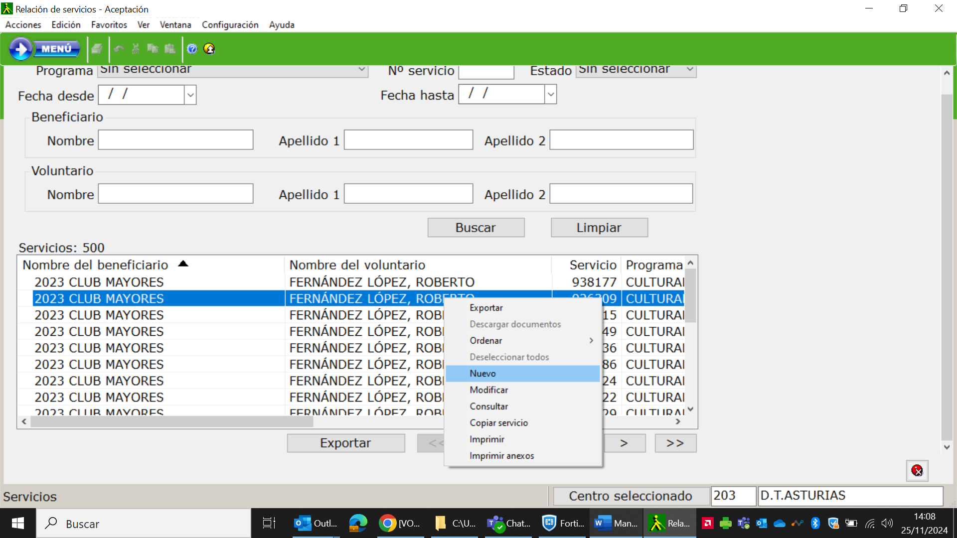

Registramos los datos del programa, fechas, beneficiario y horario:

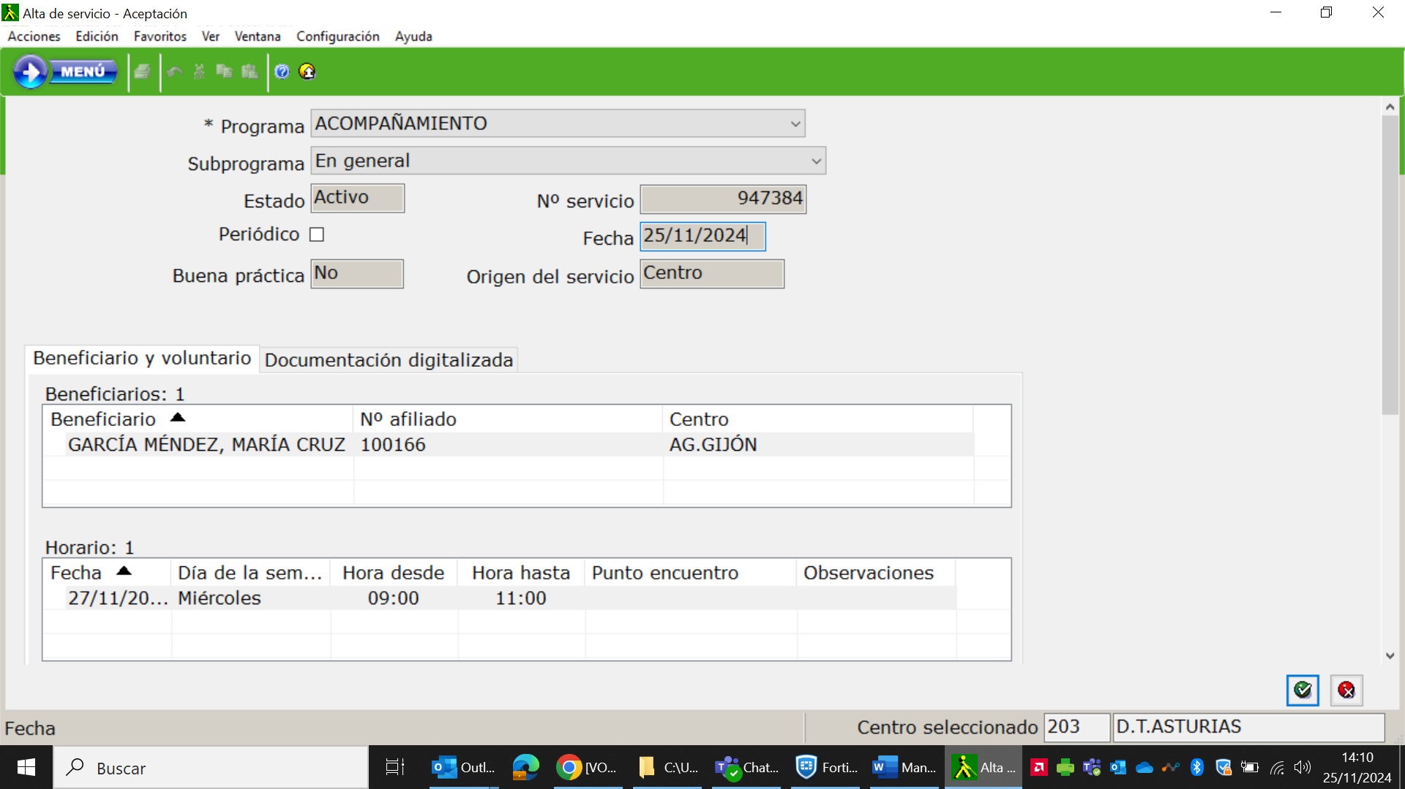

El servicio queda registrado en estado inactivo, ya que no tiene voluntario asignado.

Una vez creado en EVO, el servicio creado le aparecerá al beneficiario en su lista de Solicitudes pendientes en la aplicación móvil pero éste no recibirá una notificación en la app.

### Solicitudes Pendientes

Se muestran las solicitudes de voluntariado que están pendientes de asignar a un voluntario dentro de su centro.

Pantalla de solicitudes filtradas por Pendientes


En EVO seria equivalente a buscar en la relación de servicios aquellos que estén en estado inactivo, es decir, no tienen voluntario asignado:

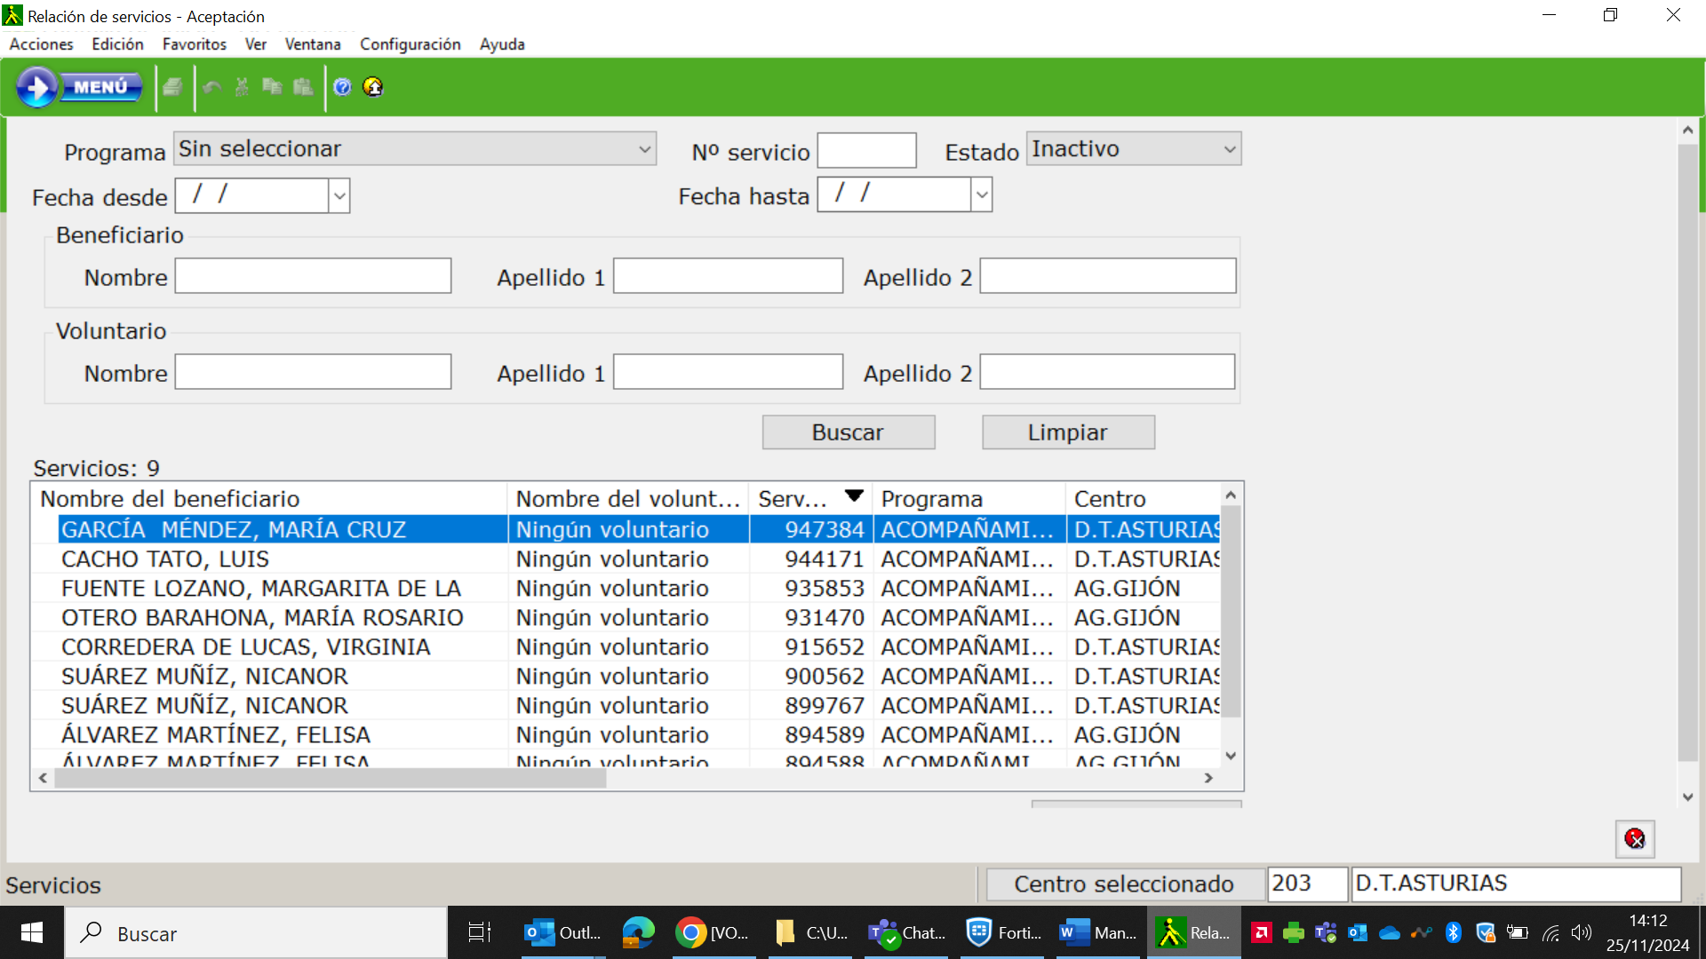

### Cancelación de una solicitud de voluntariado

Una vez que un voluntario ha aceptado un servicio, nosotros como afiliados podemos anularlo. Hay que tener en cuenta que sólo es posible anular un servicio hasta dos horas antes de su inicio.

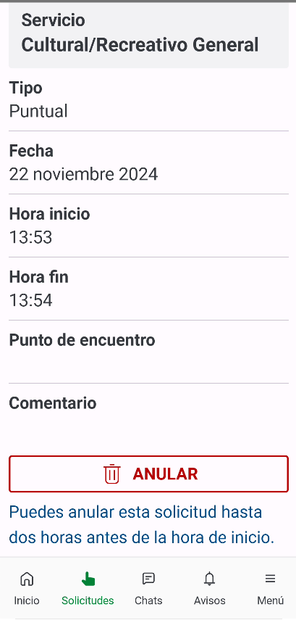

En EVO sería equivalente a la anulación de servicios, que se realiza desde la relación de servicios, eligiendo en el menú contextual la opción “Modificar”:

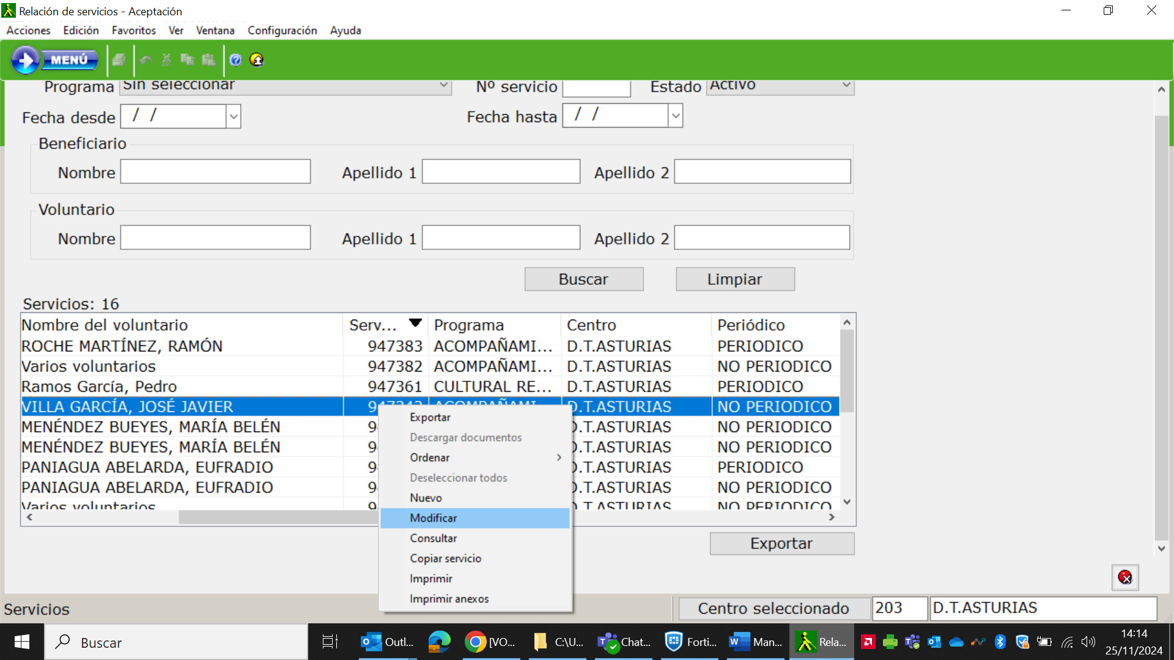

En la siguiente pantalla marcamos el servicio como anulado, y podemos indicar en el motivo “Imposibilidad beneficiario” y en la causa de imposiblidad la que se desee: **PST 2024-00909 (AÚN SIN DESARROLLAR)** en este caso cuando el beneficiario anula desde la App se envía a EVO el motivo “Imposibilidad beneficiario” y en la causa de la imposibilidad uno de los siguientes valores:

* Motivo: Imposibilidad del beneficiario.
  + Imposibilidad: en la App será obligatorio elegir entre uno de los siguientes valores:
    - Error al solicitar el servicio
    - Ya no se va a desarrollar la actividad requerida
    - He encontrado apoyo en mi círculo más cercano.

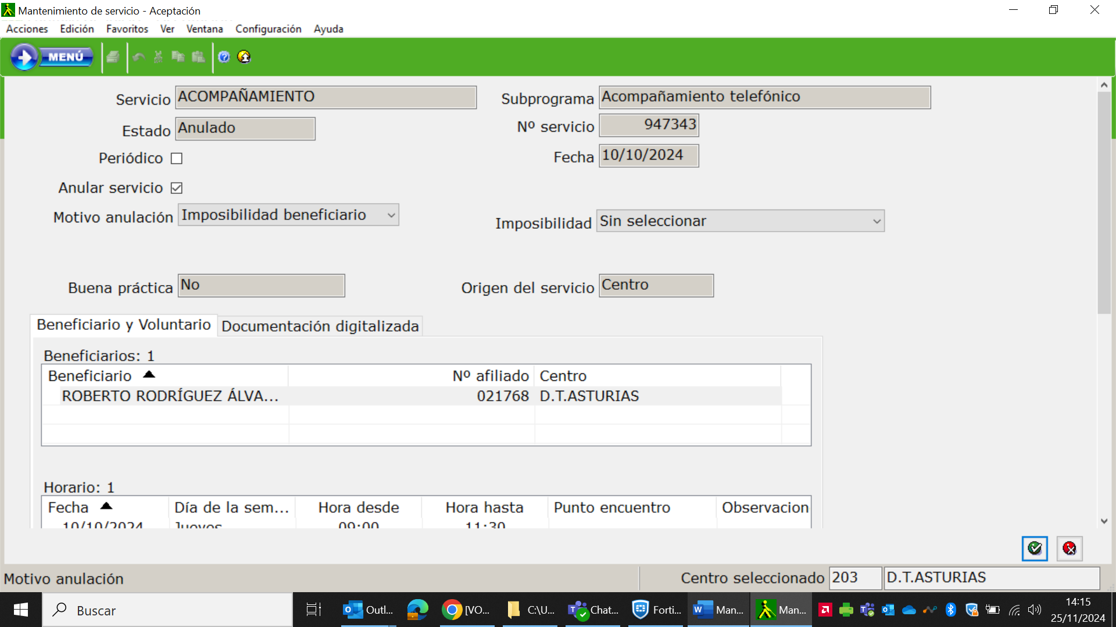

Una vez cancelado en EVO, el servicio le aparecerá al beneficiario en su lista de Solicitudes pendientes en la aplicación móvil, pero éste no recibirá una notificación en la app.

### Rechazo de una solicitud por parte del voluntario

Tras aceptar una solicitud, ésta se mostrará al filtrar por “Solicitudes Aceptadas”. Desde este filtro, podremos rechazar una solicitud sino vamos a poder realizarla, o bien desde:

1. El botón “Rechazar”

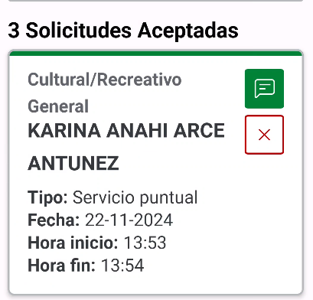

1. O bien desde el detalle de la solicitud:

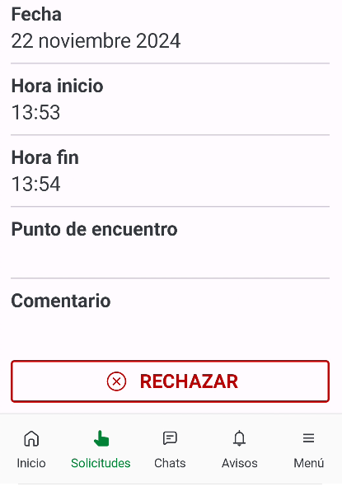

En EVO sería equivalente a modificar el servicio y desasignar al voluntario (esto lleva una serie de validaciones que se realizan ya en EVO para contemplar si es el único voluntario del servicio o si hay otros voluntarios asignados). Se realiza desde la relación de servicios, eligiendo en el menú contextual la opción “Modificar”:

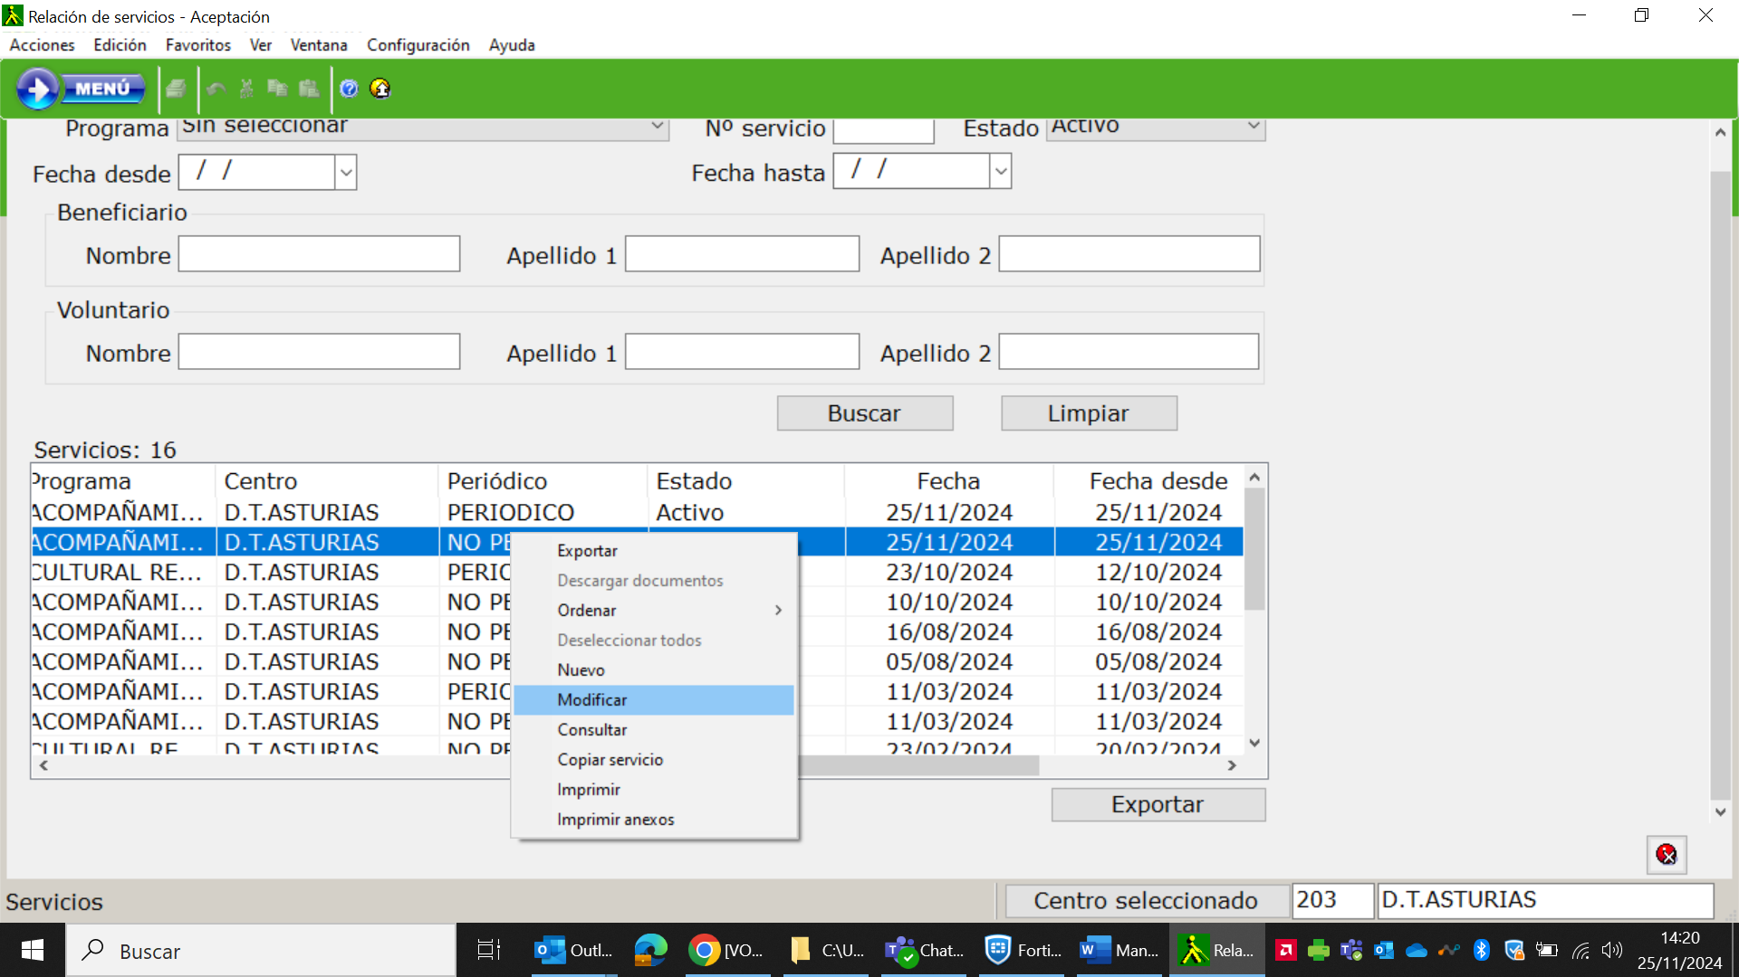

En la siguiente pantalla vamos al apartado de voluntarios, lo seleccionamos y en el menú contextual elegimos “Eliminar”:

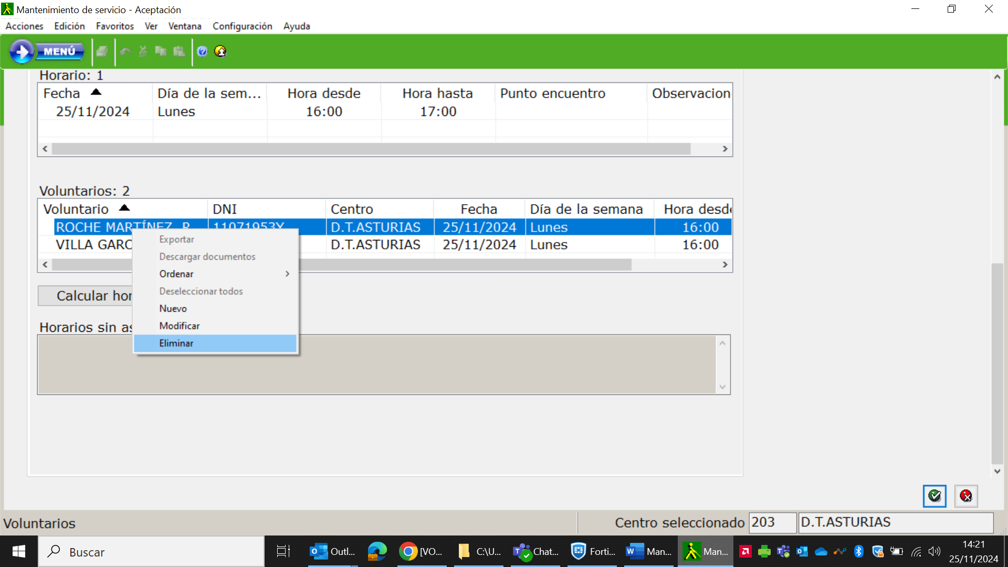

En la ventana de aviso confirmamos

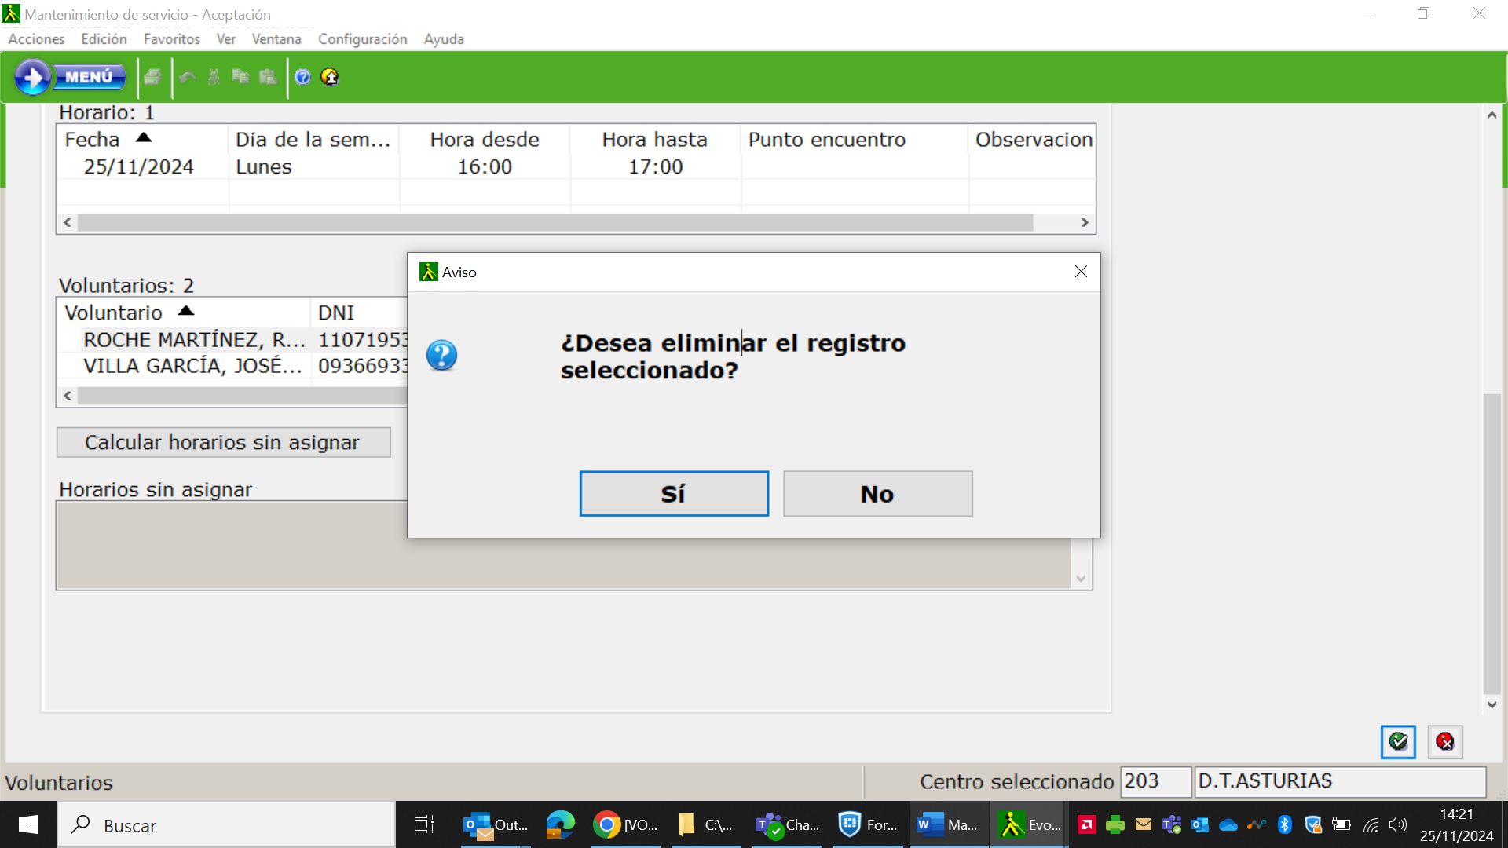

En la pantalla de mantenimiento del servicio pinchamos en el botón “Aceptar” y ya estaría eliminado el voluntario.

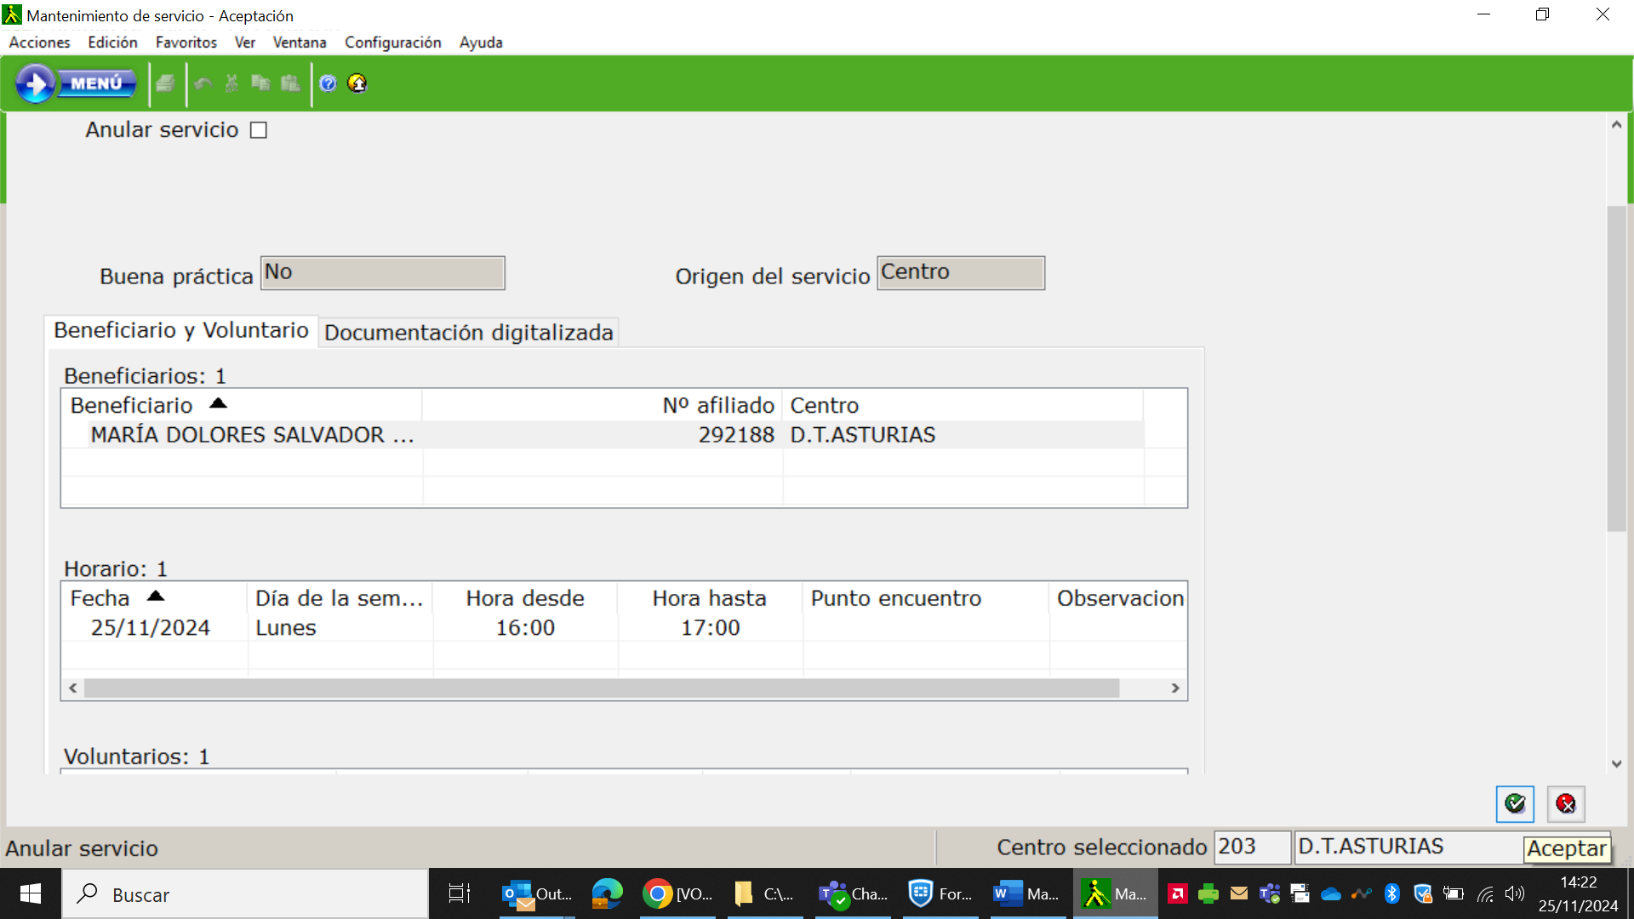

Una vez actualizado en EVO, el servicio le aparecerá al beneficiario en su lista de Solicitudes pendientes en la aplicación móvil pero éste no recibirá una notificación en la app

## Gestión desde el escritorio

Adicionalmente, considerar que el usuario seguirá pudiendo hacer las gestiones habituales desde el escritorio corporativo:

* Asignar un voluntario sino hay ninguno disponible en la App
* Sustituir un voluntario por otro
* Sacar un listado de servicios solicitados, distinguiendo por app o EVO